Trabalho – Projeto e Arquitetura de Software

Gabriel Brunichaki, Marcelo Bernardy

Version <1.0>

Revision History

|  |  |  |  |
| --- | --- | --- | --- |
| **Date** | **Version** | **Description** | **Author** |
| <24/09/19> | <1.0> | Primeira versão | Marcelo Bernardy, |
|  |  |  |  |
|  |  |  |  |
|  |  |  |  |

Table of Contents

1. Introduction 3

1.1 Purpose 3

1.2 Scope 4

1.3 Definitions, Acronyms, and Abbreviations 4

1.4 References 4

1.5 Overview 4

2. Architectural Representation 4

3. Architectural Goals and Constraints 4

4. Use-Case View 4

5. Logical View 4

5.1 Overview 4

5.2 Architecturally Significant Design Packages 4

5.3 Use-Case Realizations 5

6. Process View 5

7. Deployment View 5

8. Implementation View 5

8.1 Overview 5

8.2 Camadas 5

9. Size and Performance 5

10. Quality 5

# Introdução

O documento a seguir visa apresentar a arquitetura utilizada para o pograma Leilões, para com que possamos seguir boas práticas de arquitetura. Neste documento poderá ser visualizado o problema, a representação da arquitetura, visualização do processo, entre outras boas práticas de programação.

## Proposta

A proposta deste documento é prover uma arquitetura compatível com o escopo definido seguindo os melhores padrões e metas de reusabilidade, escala, etc.

## Escopo

O escopo é construir uma arquitetura de camadas perante os seguintes requisitos:

1. um cliente pode fazer lances e propor leilões;

2. no papel de proponente de um leilão, pode também fechar um leilão;

3. no papel de cliente pode dar quantos lances quiser;

4. no papel de administrador uma pessoa pode consultar os leilões concluídos e pendentes;

5. no papel de proponente, uma pessoa pode consultar todos os seus leilões ativos e fechados.

E no que diz respeito aos padrões de projeto:

1. deve ser utilizado, pelo menos, 1 padrão de projeto em cada uma das camadas da aplicação;

## Definições, Acrônimos e Abreviações

[This subsection provides the definitions of all terms, acronyms, and abbreviations required to properly interpret the **Software Architecture Document**.  This information may be provided by reference to the project’s Glossary.]

## Visão geral

[This subsection describes what the rest of the **Software Architecture Document** contains and explains how the **Software Architecture Document** is organized.]

# Representação da arquietetura

**Interessados:**

To

# Architectural Goals and Constraints

A aplicação tem como objetivo obter performance, tem padrões de projeto bem definidos

# Use-Case View

Os casos de uso dos requisitos estipulados são os seguintes:

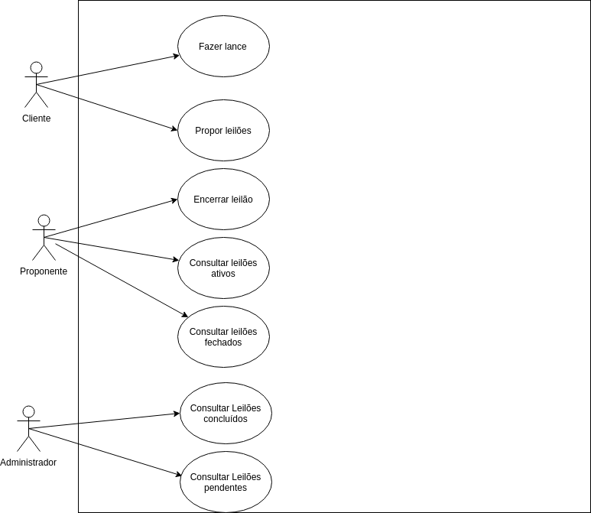

# Logical View

## Overview

## Architecturally Significant Design Packages

[For each significant package, include a subsection with its name, its brief description, and a diagram with all significant classes and packages contained within the package.

For each significant class in the package, include its name, brief description, and, optionally, a description of some of its major responsibilities, operations, and attributes.]

## Use-Case Realizations

[This section illustrates how the software actually works by giving a few selected use-case (or scenario) realizations, and explains how the various design model elements contribute to their functionality.]

# Process View

[This section describes the system's decomposition into lightweight processes (single threads of control) and heavyweight processes (groupings of lightweight processes). Organize the section by groups of processes that communicate or interact. Describe the main modes of communication between processes, such as message passing, interrupts, and rendezvous.]

# Deployment View

[This section describes one or more physical network (hardware) configurations on which the software is deployed and run. It is a view of the Deployment Model. At a minimum for each configuration it should indicate the physical nodes (computers, CPUs) that execute the software and their interconnections (bus, LAN, point-to-point, and so on.) Also include a mapping of the processes of the **Process View** onto the physical nodes.]

# Implementation View

[This section describes the overall structure of the implementation model, the decomposition of the software into layers and subsystems in the implementation model, and any architecturally significant components.]

## Overview

[This subsection names and defines the various layers and their contents, the rules that govern the inclusion to a given layer, and the boundaries between layers. Include a component diagram that shows the relations between layers. ]

## Camadas

Para a arquitetura do projeto utilizamos as seguintes camadas:

Interface : Camada de exibição realizado em React.

Negócio : Camada onde toda a lógica de negócios.

Persistência : Camada de acesso ao banco de dados.

# Tamanho e performance

A aplicação tem um grau de complexidade relativamente simples, o que causa por consequência um menor tamanho para a aplicação. No quesito de performance por a aplicação conter uma série

# Qualidade

A arquitetura definida deve manter uma boa performance, simplicidade e testabilidade do software, o índice de acoplamento deve ser baixo e de alta reusabilidade.